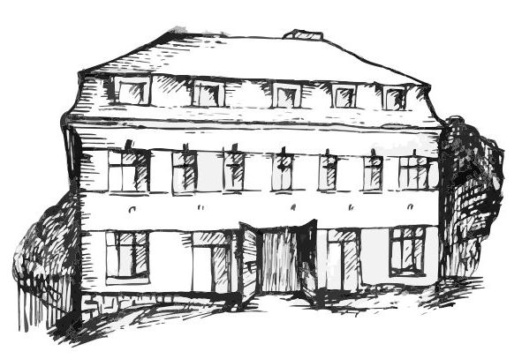 | Stacionář sv. Anežky České  Farní charita Beroun  Cajthamlova 169, 266 01 Beroun  Tel.: 311 613 612 | 

pondělí 27.4 • 10,00 h – cvičení s míčky
• 10,30 h – bystření paměti na téma: Máj
• 11,30 h – co je nového, čtení tisku, křížovka
• 13,30 h – sportovní hry – pétanque
17,00 h – koncert pro seniory v sále České pojišťovny
úterý 28. 4. • 10,00 h – cvičení na židlích
• 10,30 h – pečení s Ivetou
• 11,30 h – co je nového, čtení tisku, křížovka
• 13,30 h – Bingo, společenské hry
středa 29. 4. • 10,00 h – cvičení se stuhami
• 10,30 h– Cesta kolem světa – cestopisné povídání
Na téma: Řecko
• 11,30 h – co je nového, čtení tisku, křížovka
• 13,30 h – tvoření – srdce z papíru
čtvrtek 30. 4. • 10,00 h – cvičení na židlích
• 10,30 h – hudební dopoledne s písničkou
• 11,30 h – co je nového, čtení tisku, křížovka
• 13,30 h – dokončení výrobků na hrnčířské trhy

pátek 1. 5. STÁTNÍ SVÁTEK

Tučně zvýrazněné akce jsou určeny i pro seniory z veřejnosti.

